园区智慧教育枢纽平台
统一智慧门户扩展二期
用户使用手册（教师空间）
文档编号
编 写 | 园区智慧教育项目组 | 编写日期 | 2016-08

版本历史
版本/状态 | 作者 | 参与者 | 起止日期 | 备注
V1.0 | 园区门户工作组 |  | 2016-08 | 新建

普通任课老师查看成长写实
- 打开园区教育门户网站 - http://space.sipedu.org/portalhome/SpaceIndex.html，点击“教师”，输入普通任课老师的用户名和密码，登录空间。
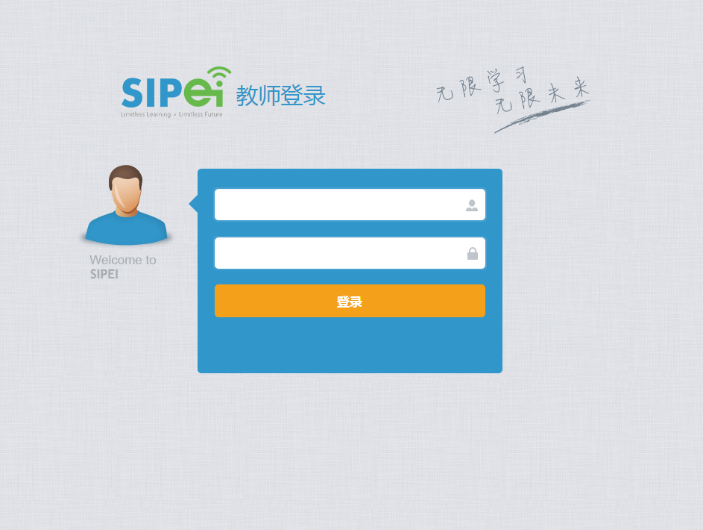
- 登录教师空间后，点击左边菜单栏里的“成长写实”里的子菜单“写实”，系统默认显示当前登录的老师任课的所有班级的成长写实。
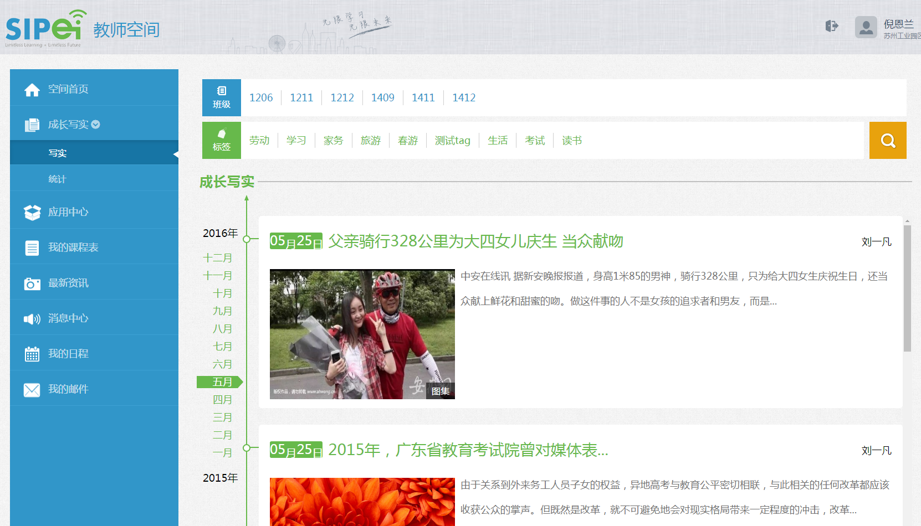
- 在此成长写实主页面顶部，默认有2栏查询条件，第一栏显示老师所任课的所有班级列表，第二栏显示所有标签列表。当选择某一个班级后，系统会自动增加和所选班级匹配的“学生”栏搜索条件，选择某一个学生，可以搜索该名学生的成长写实。
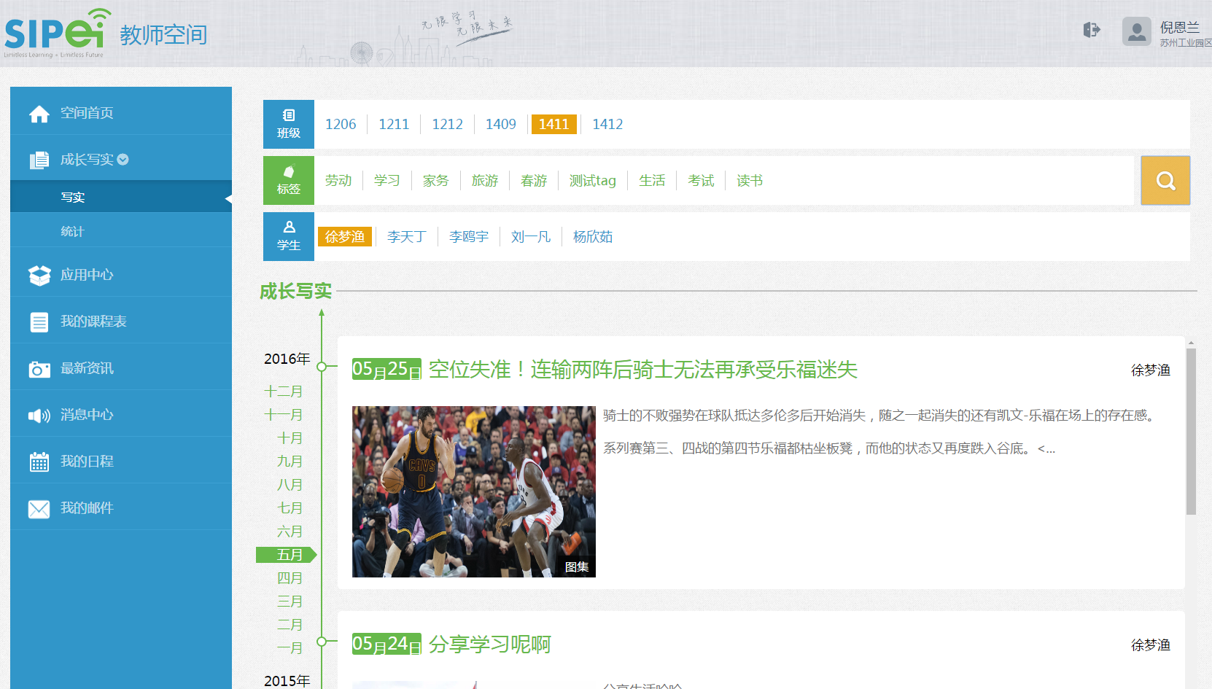
- 点击成长写实标题可以查看写实详情信息。

成长写实统计
- 老师登录教师空间后，在教师空间主界面，点击左边菜单“成长写实”里的子菜单“统计”。
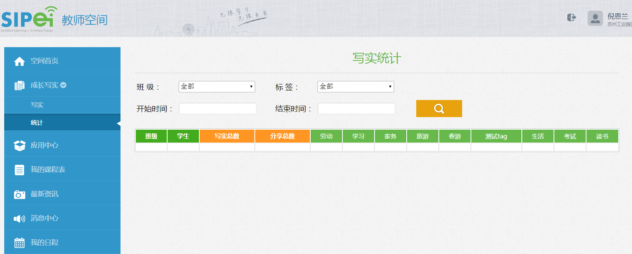
- 系统跳转到统计页面后，老师可以根据班级，标签，时间段来查询相关的写实数量。在查询时请注意：
- 如果查询单个标签时，不会显示写实总数和分享总数，只会统计单个标签的数量，效果如下图。
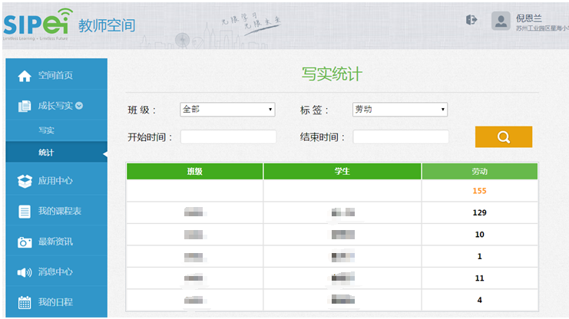
- 如果查询所有标签时，会显示写实总数和分享总数，其中写实总数表示所有的成长写实，包括已分享的和未分享的，分享总数指已经分享的成长写实数量。
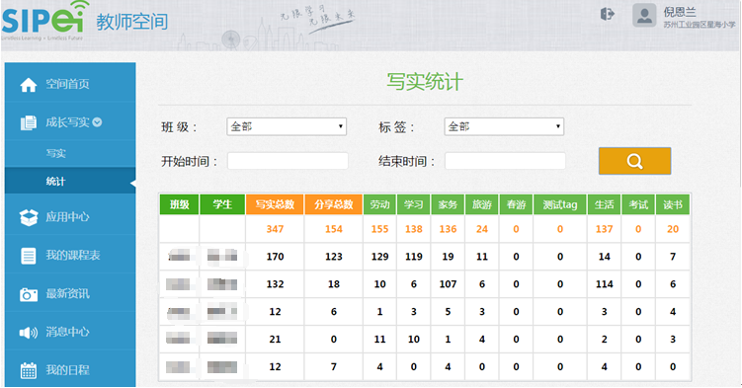

班主任审核成长写实
- 班主任账号登录教师空间，点击左边菜单栏“成长写实”下面的子菜单“写实”。系统跳转到成长写实主界面，默认进来的页面和普通任课老师一样。在写实顶部是查询条件：班级和标签。

- 我们用的是1411班的班主任账号，此时点击查询条件班级里的1411班级，这个时候查询条件里会多出2行查询条件–学生和状态，其中学生表示此班级的学生，状态表示该篇写实的状态。
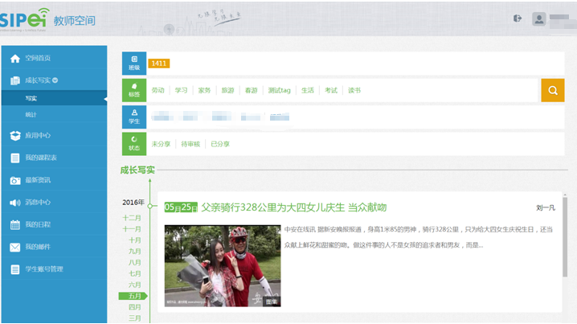
- 状态说明：班主任老师不仅能看到本班学生分享的成长写实，还能看到学生未分享的成长写实，同时学生提出分享申请的写实需要班主任或者副班主任审核同意。我们选择状态里的待审核状态，然后点击右边的查询按钮。
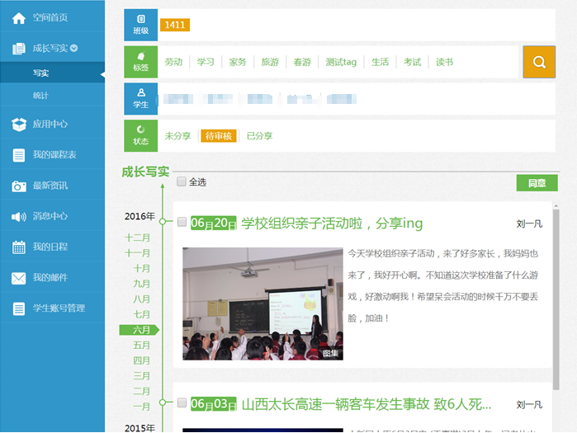
- 此时页面会刷新，在成长写实列表页顶部，左边有一个“全选”的选择框，右边有一个“同意”按钮。每一条成长写实记录左边都会有一个选择框。当点击“全选”选择框，在点击“同意”按钮时，表示批量审核通过当前页面所有提交分享审核的成长写实。

- 当然也可以点击某一条成长写实前面的选择框，单条通过审核。或者点击成长写实进入详情页。
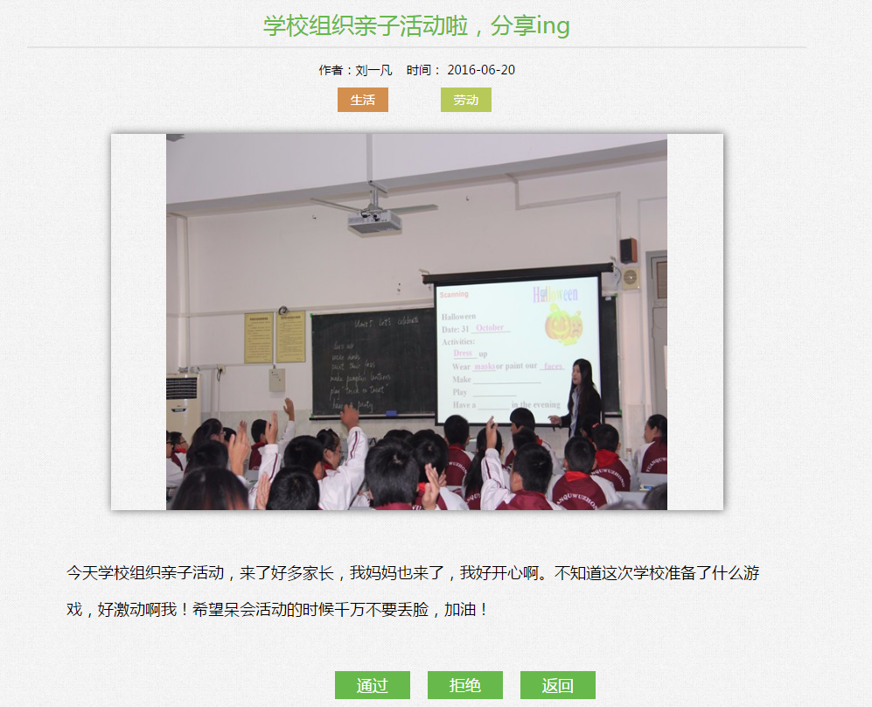
- 在成长写实详情页，底部会有3个按钮：
- “通过”–和前面一样，表示同意此篇成长写实的分享。
- “拒绝”–表示不同意此篇成长写实的分享。
- “返回”–表示返回到前面的页面。

学校管理员查看写实统计
- 学校管理员登录教师空间，点击左边菜单栏“成长写实”里的子菜单“统计”菜单，系统跳转到区域统计页面。
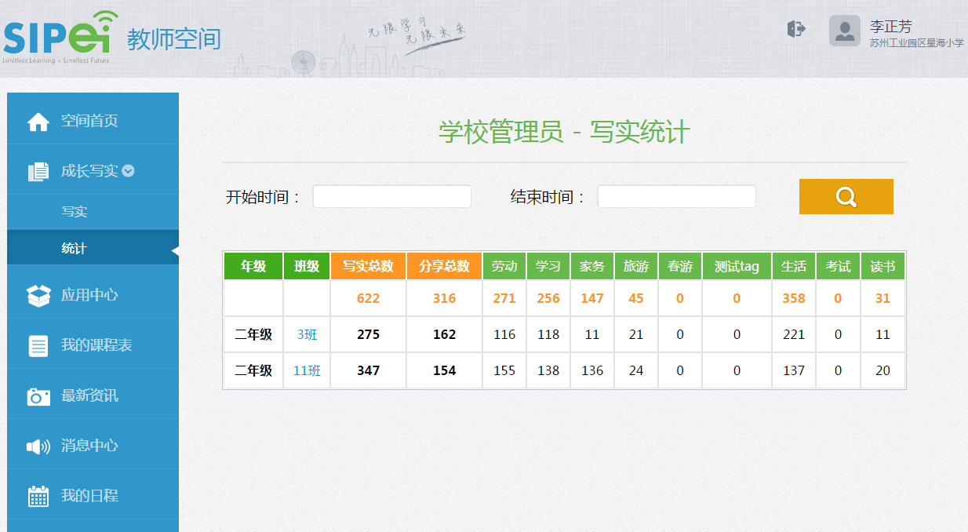
- 在区域统计页面，作为学校管理员，可以查看该校所有年级和所有班级的成长写实，系统会默认把所有成长写实统计数据展现出来，默认按照班级来展示，同样会统计每个班级的写实总数，分享总数和每个标签的使用数量。
- 点击某一个班级，可以查看该班级的成长写实，以时光轴列表页展现。在顶部是该班级的学生列表，可以查看具体某个学生写的成长写实。
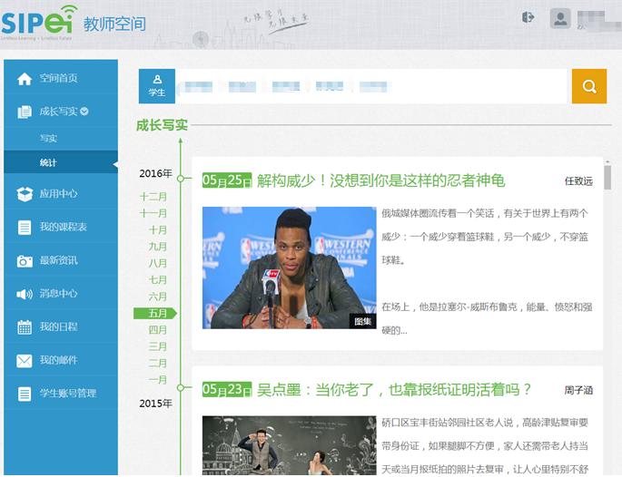

学校管理员修改家长密码
- 学校管理员登录教师空间，点击左边菜单栏“学生账号管理”，进入学生账号管理页面。
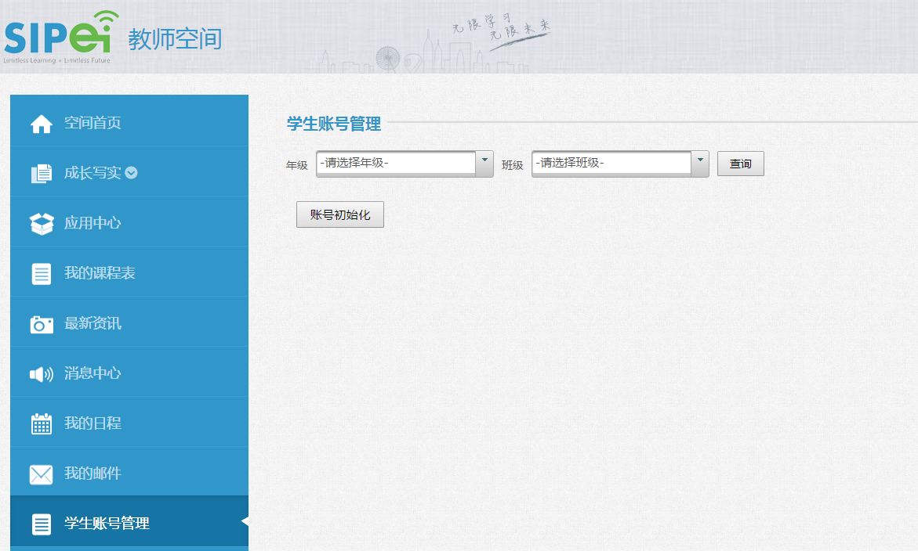
- 选择对应的年级和班级，点击查询按钮。
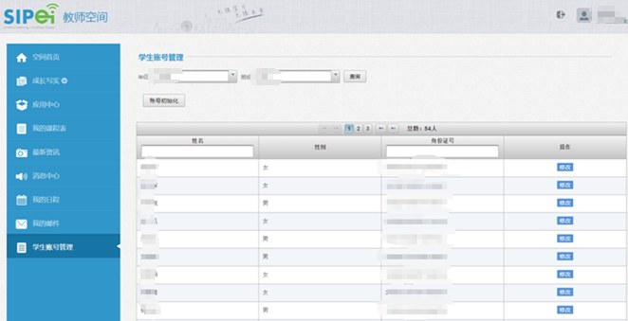
- 系统会列出该班级所有的学生列表，在每条记录的最右边，会显示“修改”按钮，点击“修改”按钮。
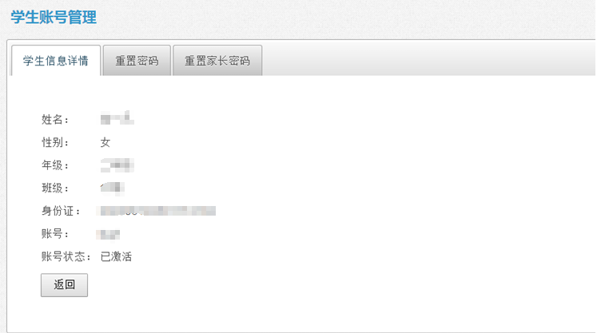
- 如果该名学生已经有家长绑定了，则会看到一个tab栏叫“重置家长密码”，点击此tab。
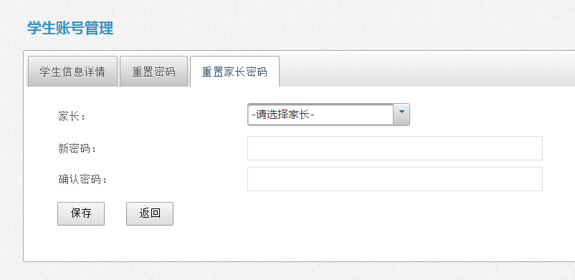
- 选择一个已经绑定的家长，可以对此家长重新设置密码。

